关于曹国忠博士客座教授授聘仪式
暨学术报告会的通知
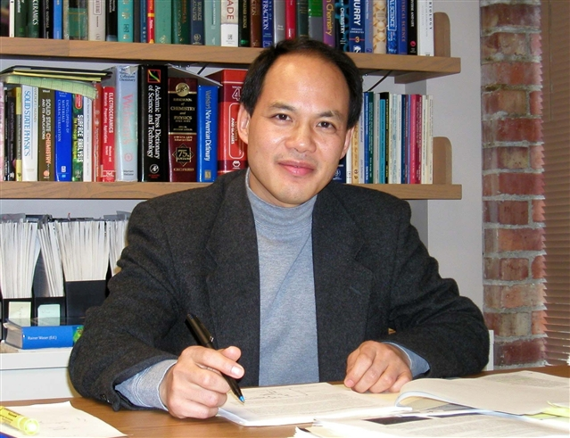
报告人： 美国华盛顿大学 曹国忠教授
报告时间：7月10日（周五）10:00
报告地点：农生环组团B座318
个人简介：
曹国忠教授，中组部“千人计划”教授，美国华盛顿大学（University of Washington）材料科学与工程系Boeing-Steiner终身讲席教授、化学工程系教授和机械工程系兼职教授，师从无机材料泰斗严东升院士，在荷兰爱因霍芬科技大学取得博士学位，主要致力于纳米材料在能源领域的应用方面的研究，涉及太阳能电池、锂离子电池和超级电容器等方面。在J. Chem. Soc., Adv. Mater., Nano Lett.，Energy Environ. Sci., Nano Energy等期刊发表学术论文330余篇（其中包括20篇综述论文），以及100余篇国际会议论文，获20余项美国授权专利。SCI总引用次数超过11500次，H因子60。现担任的学术职务包括《Annual Review of Nano Research》期刊主编、《Journal of Nanophotonics》期刊副主编、《Nano Energy》和《Particles and Particle System Characterization》期刊编委等。
浙江大学环境工程研究所
欢迎广大师生踊跃参加！

